COMPRENSIÓN LECTORA
NT2

ÁMBITO: COMUNICACIÓN INTEGRAL
NÚCLEO: Lenguaje Verbal
OA 2: Comprender textos orales como preguntas, explicaciones, relatos, instrucciones y algunos conceptos abstractos en distintas situaciones comunicativas, identificando la intencionalidad comunicativa de diversos interlocutores.
Habilidad: Comprensión Lectora

NOTA: Si usted no puede imprimir la Guía puede anotar las respuestas en un set de hojas indicando que guía y actividad se trata;POR EJEMPLO Guía 3 Comprensión Lectora Activ . 1

INSTRUCCIONES: EL ADULTO LEERÁ LA INSTRUCCIÓN Y TU RESPONDERAS Y PINTARAS LAS LÁMINAS PARA QUE QUEDEN HERMOSAS .

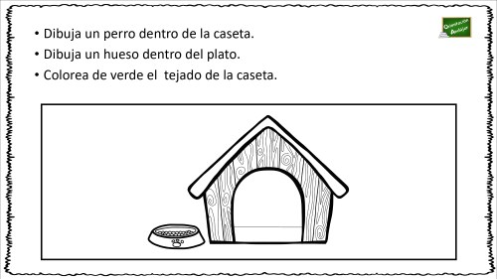
ACTIVIDAD 1
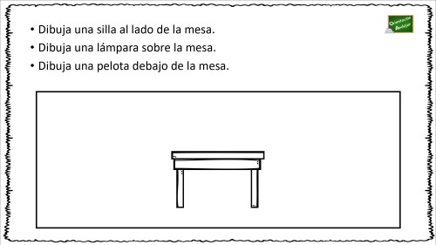

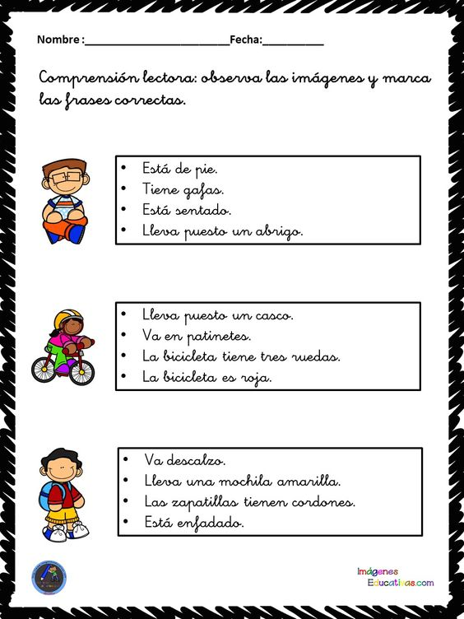
ACTIVIDAD 2
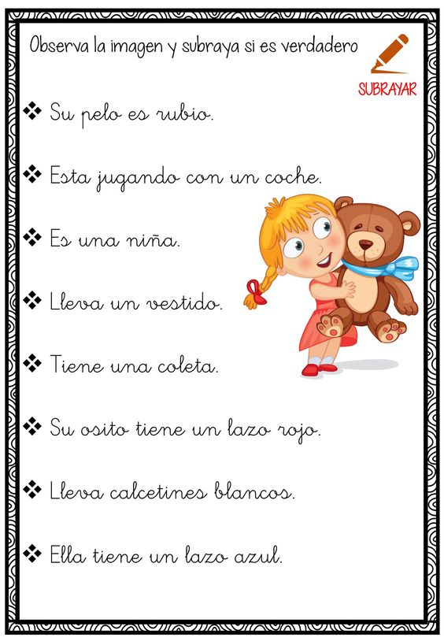
ACTIVIDAD 3
ACTIVIDAD 4
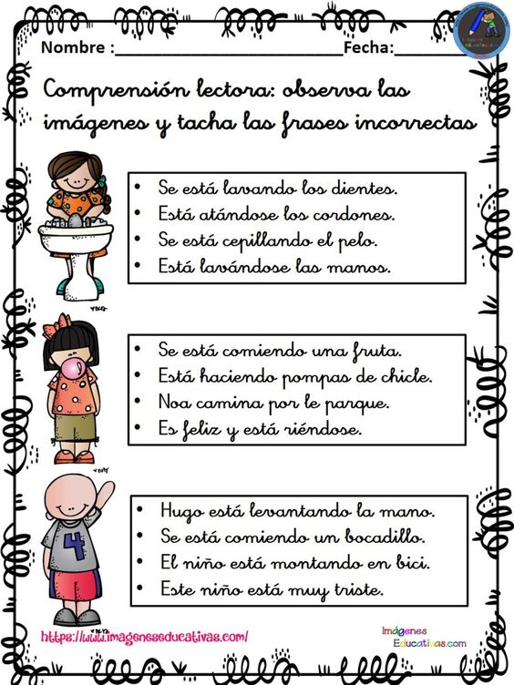

ACTIVIDAD 5
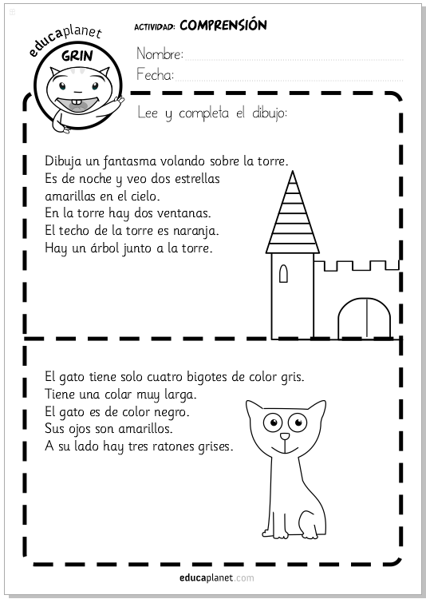

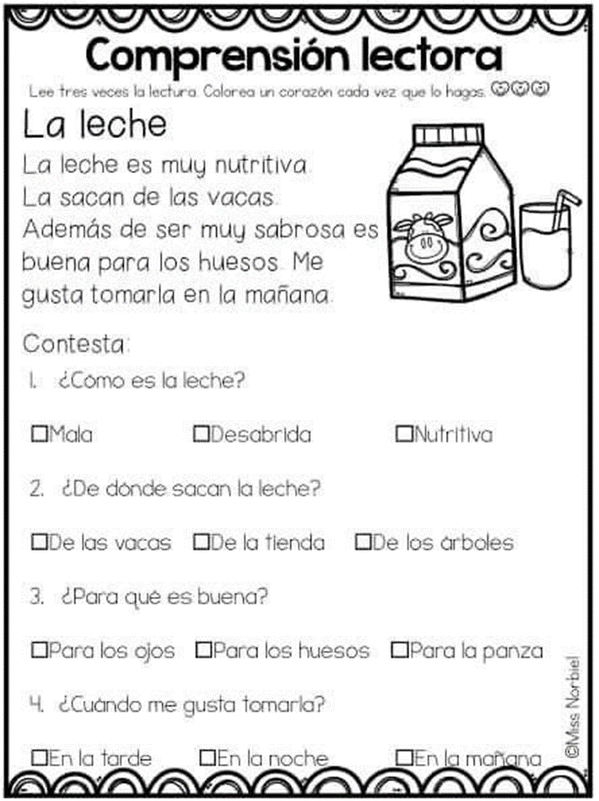
ACTIVIDAD 6

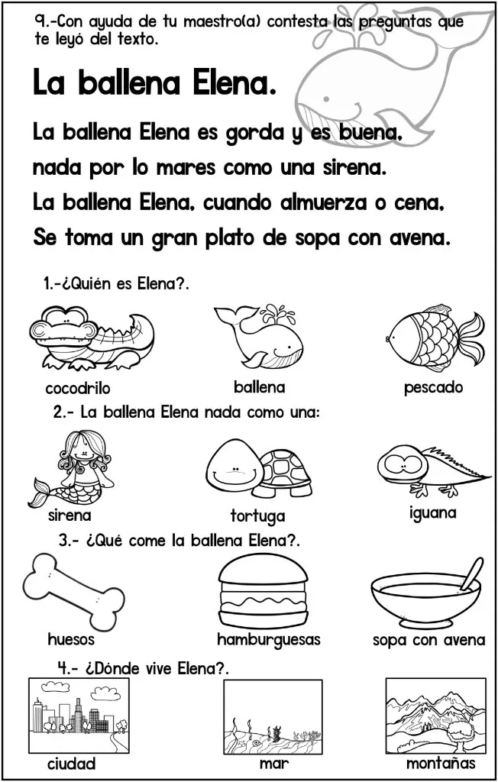
ACTIVIDAD 7

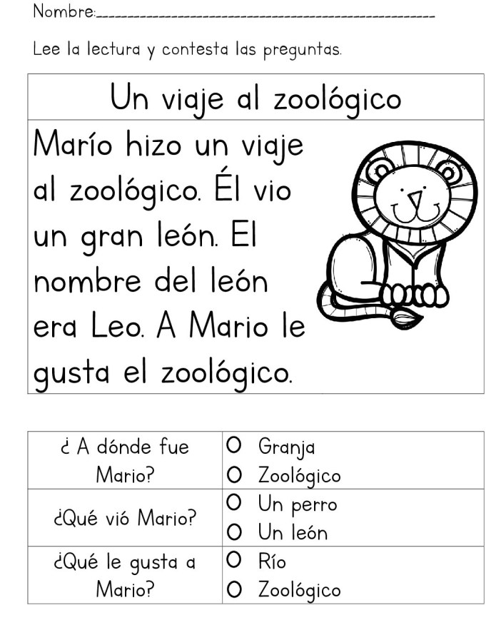
ACTIVIDAD 8

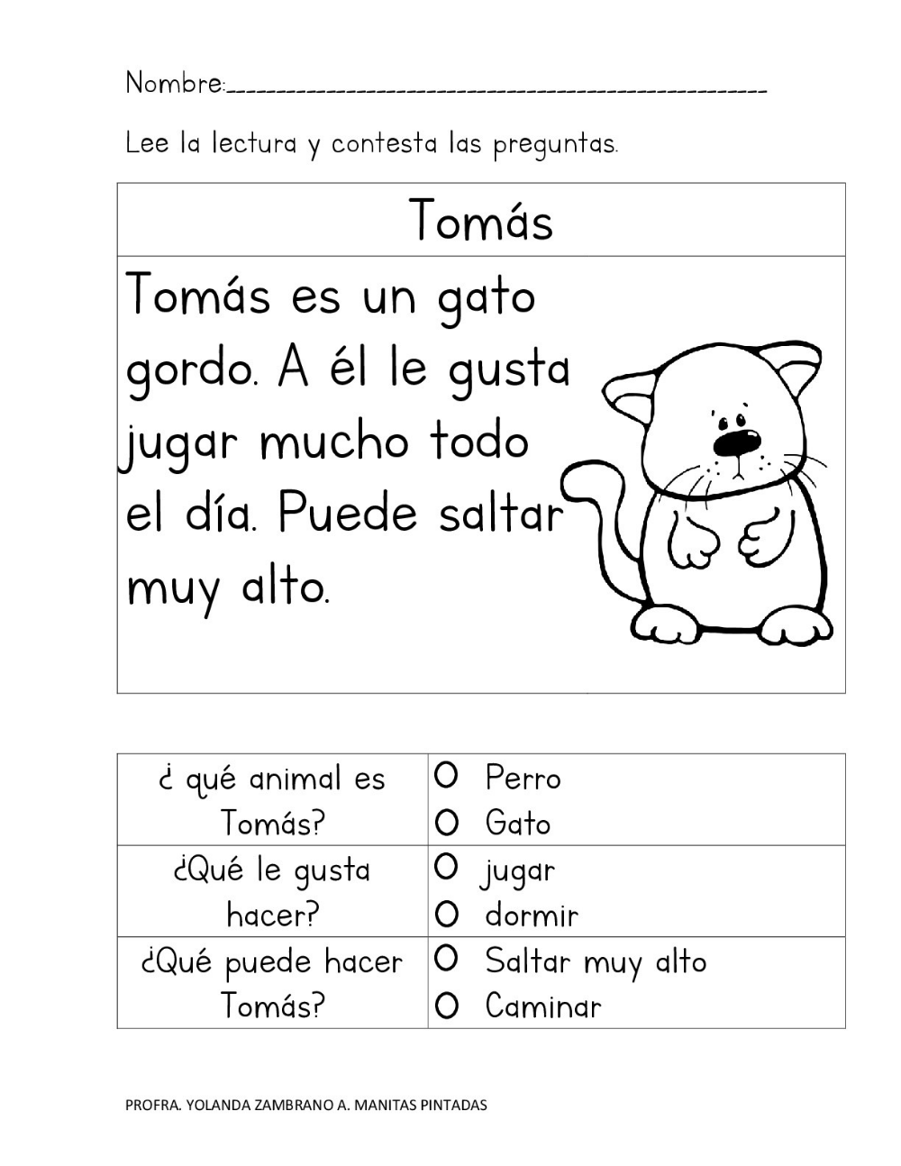
ACTIVIDAD 9

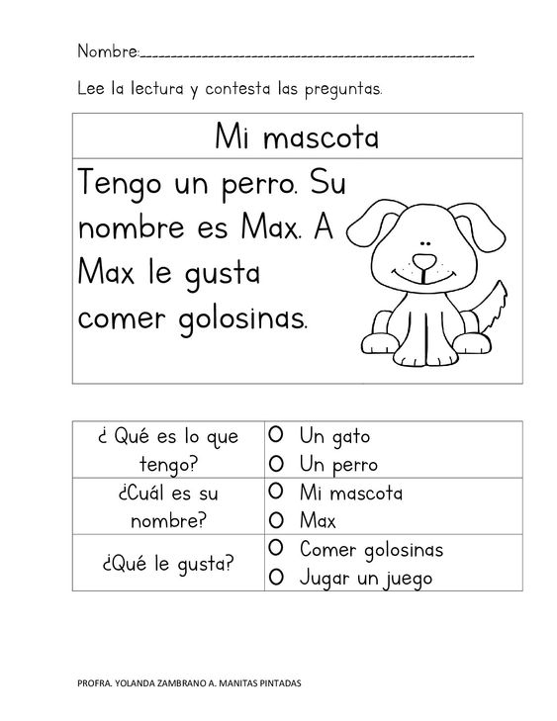
ACTIVIDAD 10
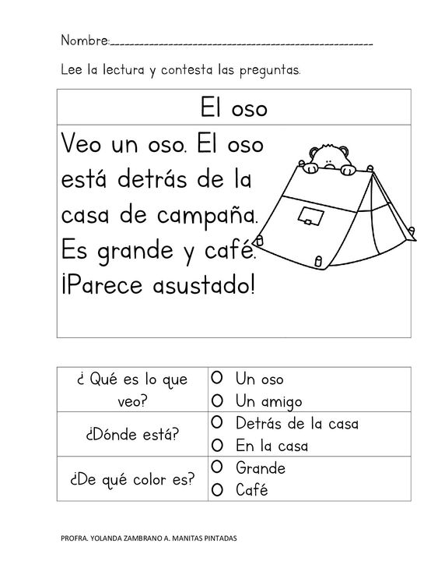
ACTIVIDAD 11
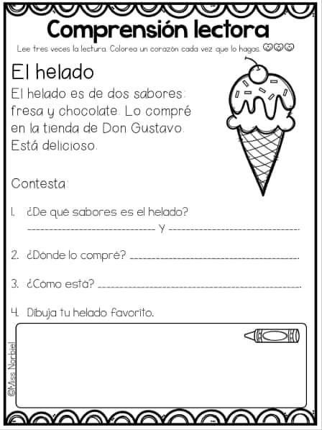
ACTIVIDAD 12
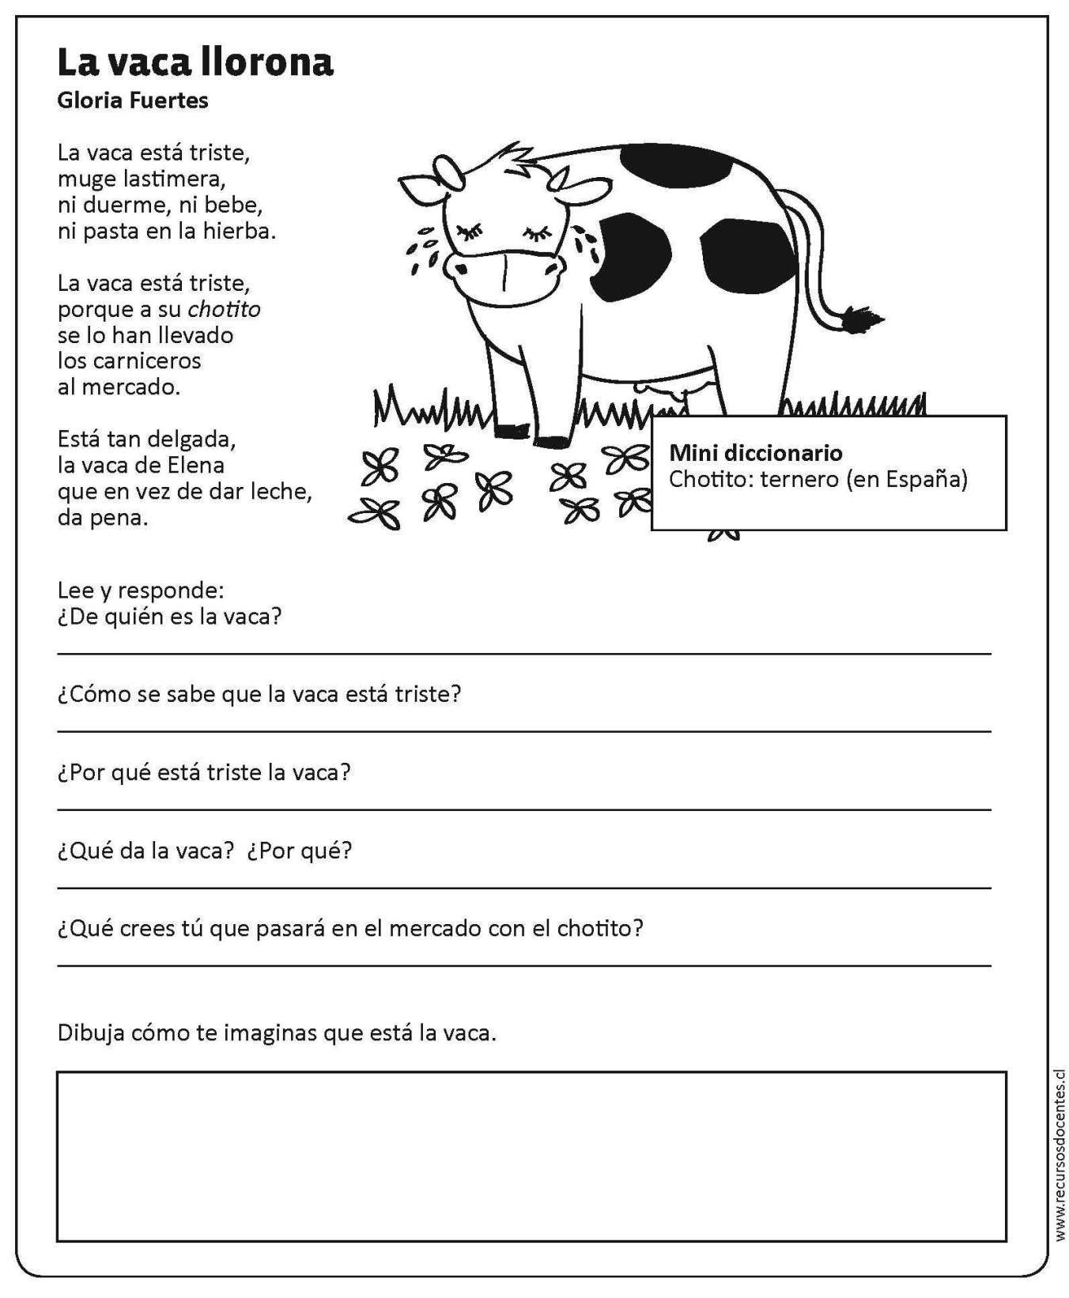
ACTIVIDAD 13
ACTIVIDAD 14
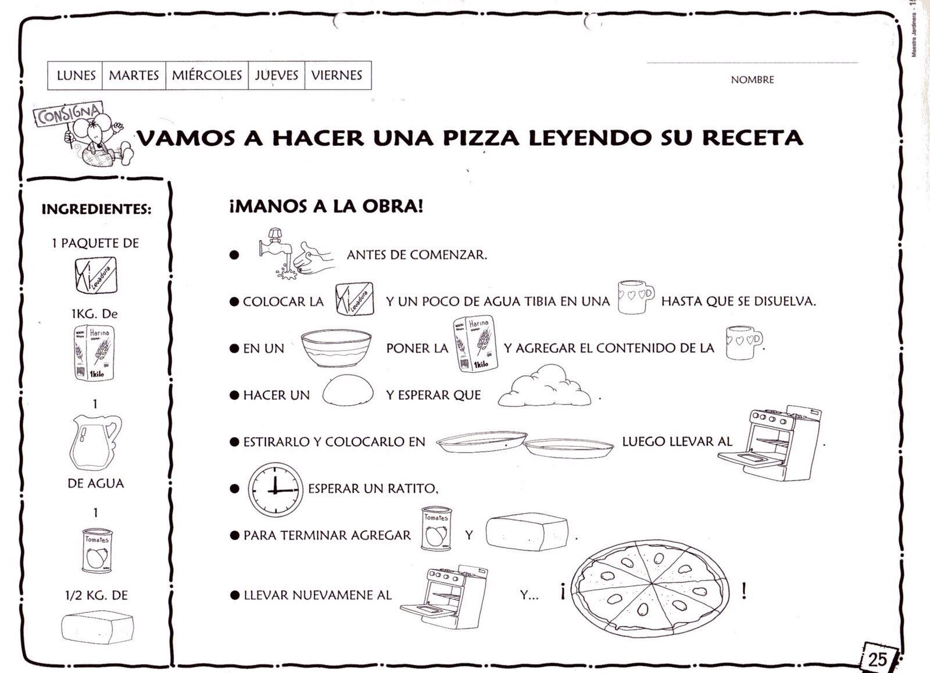
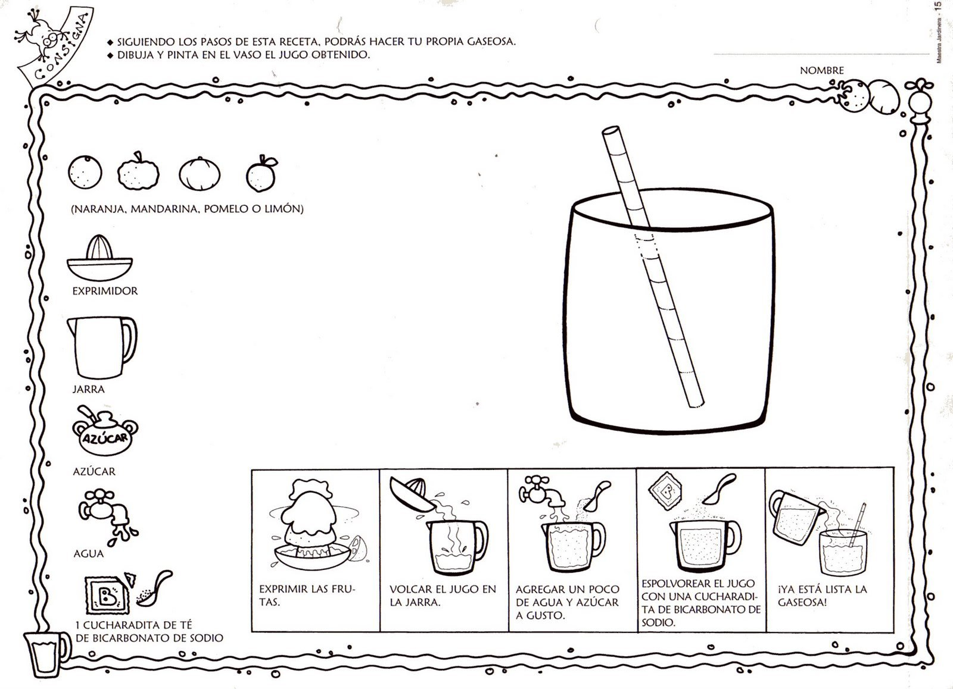
ACTIVIDAD 15

